**Отчет по исполнению модельного плана воспитательной работы по формированию антикоррупционной культуры за 1-полугодие 2017-2018 учебного года**

**КГУ «Исаковская средняя школа»**

В КГУ «Исаковской СШ» функционирует клуб «Адал Ұрпақ» с 2016-2017 учебного года. Целью данного клуба является формирование антикоррупционной культуры среди учащихся 5-11 классов. На данный момент в клубе состоит 9 учащихся, 7-11 классов. В начале учебного года был составлен рабочий план. Согласно плану в течении 1-полугодия были проведены мероприятия, направленные на реализацию целей данного клуба. Создан постоянно обновляемый уголок «Парасатты азамат».

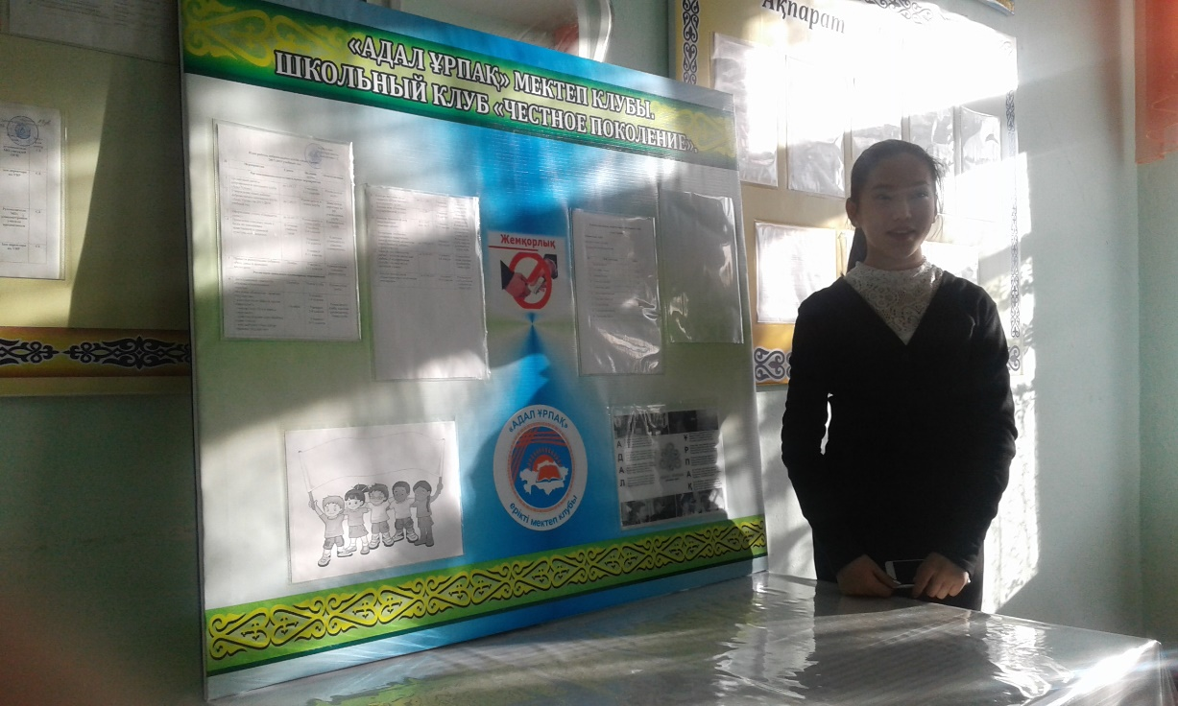

15 сентября были проведены классные часы «Мы против коррупции». Цель данных классных часов

 · донести до учащихся понятие о коррупции, о необходимости борьбы с коррупцией;

 · воспитание гражданской ответственности, правового самосознания, нравственности;

 · профилактика асоциального поведения, осознание понятий: соблюдение закона, честность и честь незапятнанная репутация, развивать умение рассуждать и критически мыслить.

В 4 Б классе разговор классного руководителя с учащимися был направлен на изменение мнения собеседников, их жизненной позиции, поведения по  формированию осознанного отказа, а также ценностного  неприятия учащимися  коррупции. Учащиеся 5-11 классов вели подготовительную работу: искали справочные материалы, писали мини-эссе на тему «Как я понимаю слово «коррупция»?». В начале классного часа учащиеся прочитали свои рассуждения, высказав свое мнение о понятии «коррупция». Затем была проведена работа в группах: учащиеся искали ответ на вопрос: в чем причина коррупции? Выводы учащихся были таковы: жадность, несовершенство законов, низкая зарплата. На вопрос учителя: «Как можно бороться с коррупцией?» учащиеся предложили следующие ответы: усовершенствовать законы, уменьшить количество чиновников, повысить зарплату (для действительно необходимых лиц), не давать и не брать взяток, ужесточить наказания за коррупцию. Затем состоялся просмотр презентации «Скажем коррупции: «нет!» По итогам классного часа учащиеся пришли к следующему выводу: «Коррупция - препятствие к экономическому росту и развитию, ставит под угрозу любые преобразования. Коррупции может быть подвержен любой человек, обладающий какой-либо властью: чиновники, судьи, администраторы, депутаты, экзаменаторы, врачи и т.д. Всех их движет один стимул - получить экономическую прибыль. Но при этом они испытывают риск разоблачения и наказания. Коррупция вызывает в обществе серьёзную тревогу и недоверие к государственным институтам, создаёт негативный имидж на международной арене и правомерно рассматривается как одна из угроз безопасности.   И борцом против этого недуга должна стать именно молодежь.  Прежде всего, нужно начать с самого себя и требовать устранения коррупционных проявлений от окружающих». Цели, поставленные перед учащимися, были достигнуты.

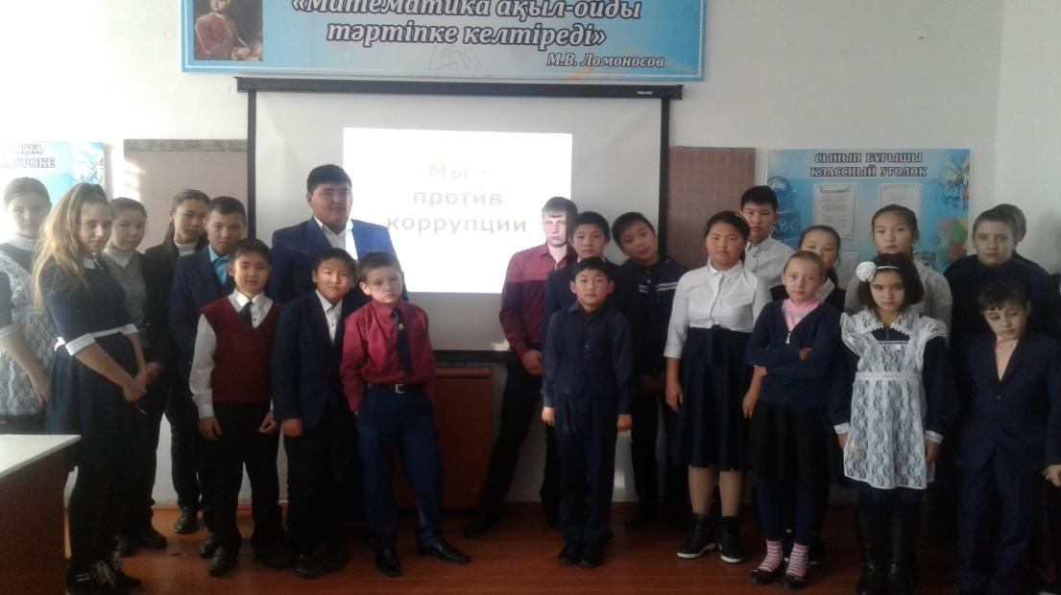 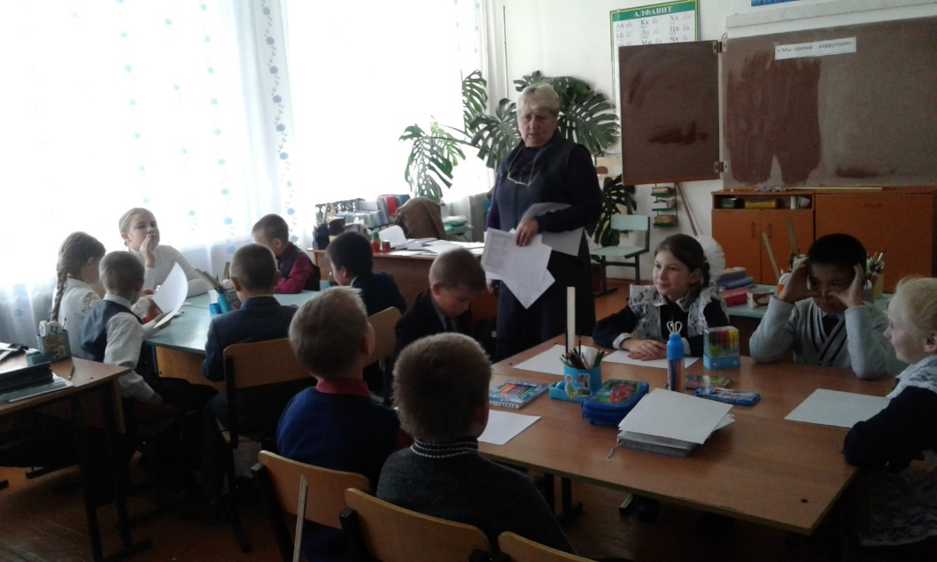

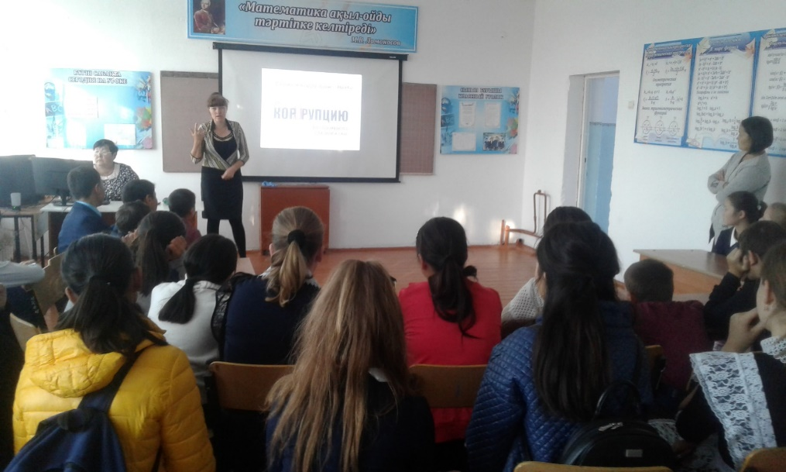

Также в целях формирования антикоррупционной культуры было проведено общешкольное родительское собрание «Формирование «нулевой» терпимости ко всем проявлениям коррупции современного общества» В ходе собрания было рассмотрена роль семьи в правовом воспитании и формировании культуры неприятия нарушений, в том числе коррупционных. Родителям были даны практические рекомендации по воспитанию у детей уважения к праву, законам и правопорядку.

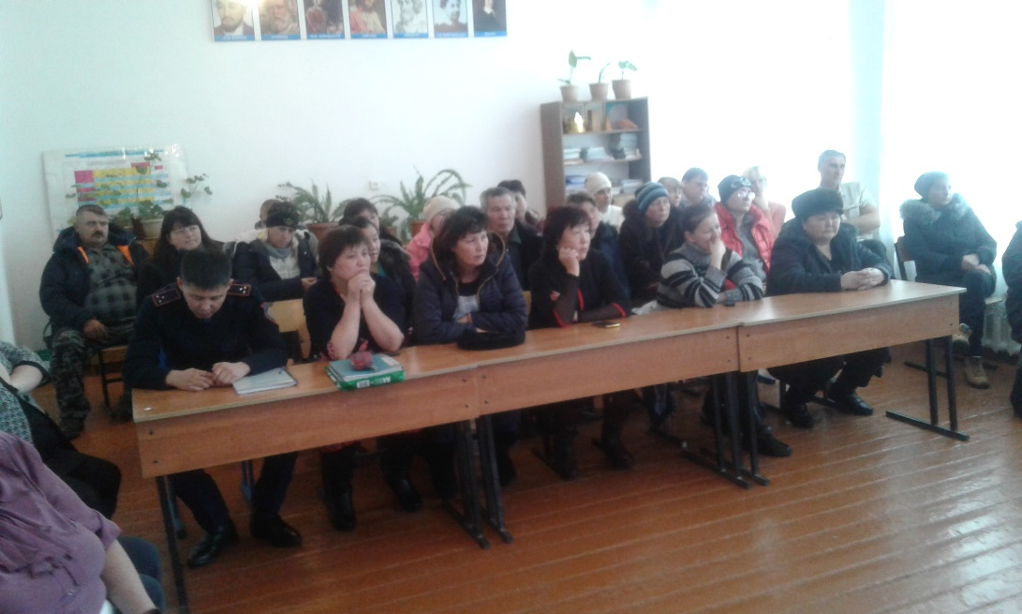

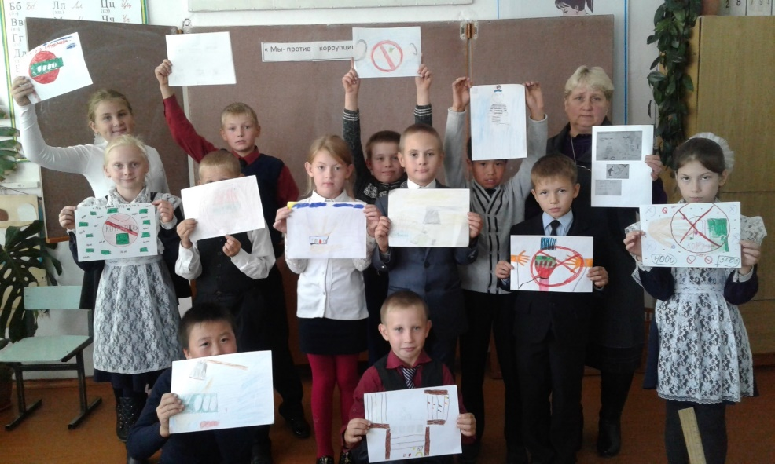В нашей школе прошёл конкурс рисунков «Без коррупции с детства» среди учащихся 2-4 классов», где была отражена антикоррупционная тематика. Ребята приняли активное участие в этом конкурсе.

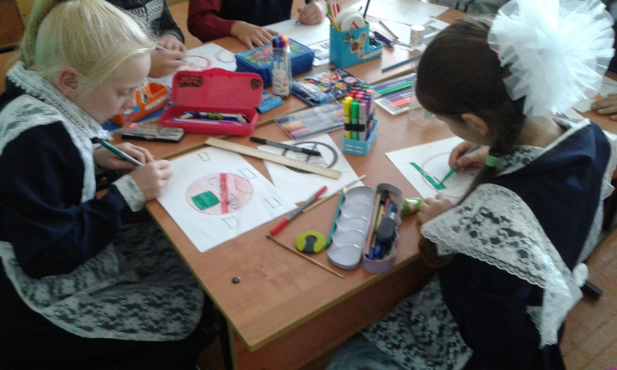

В целях формирования антикоррупционной культуры в школьной среде 17 октября 2017 года была проведена театральная постановка «Приключения Буратино». Цель данного мероприятия - пропаганда таких качеств, как совесть, честь, достоинство, доброта и милосердие.

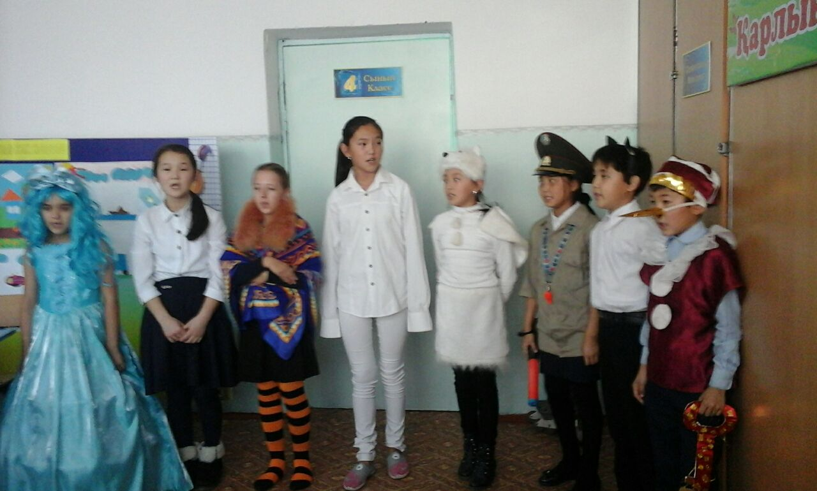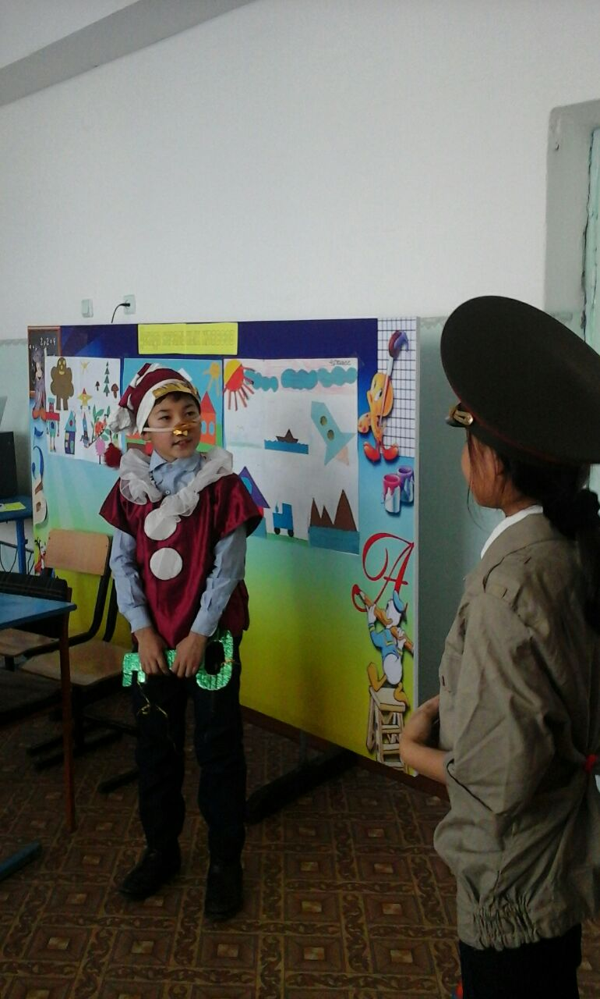

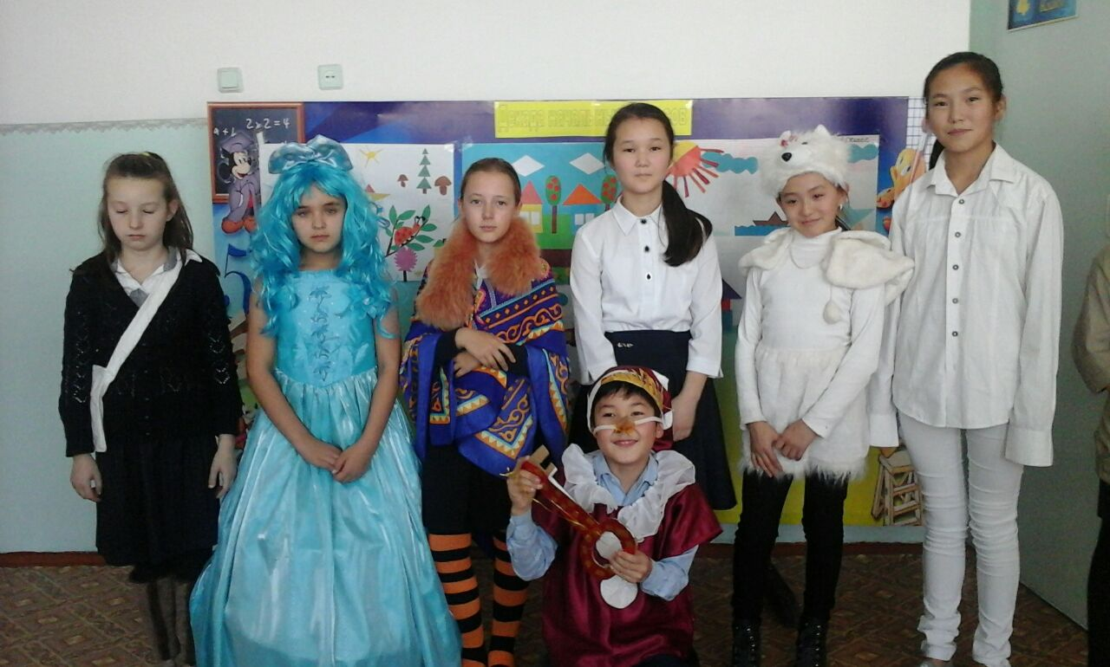

**Конкурс рисунков среди учащихся «Образ честного и неподкупного труда»**

10 ноября среди учащихся 1-4 классов прошел конкурс на лучшие рисунки **"Образ честного и неподкупного труда"**.

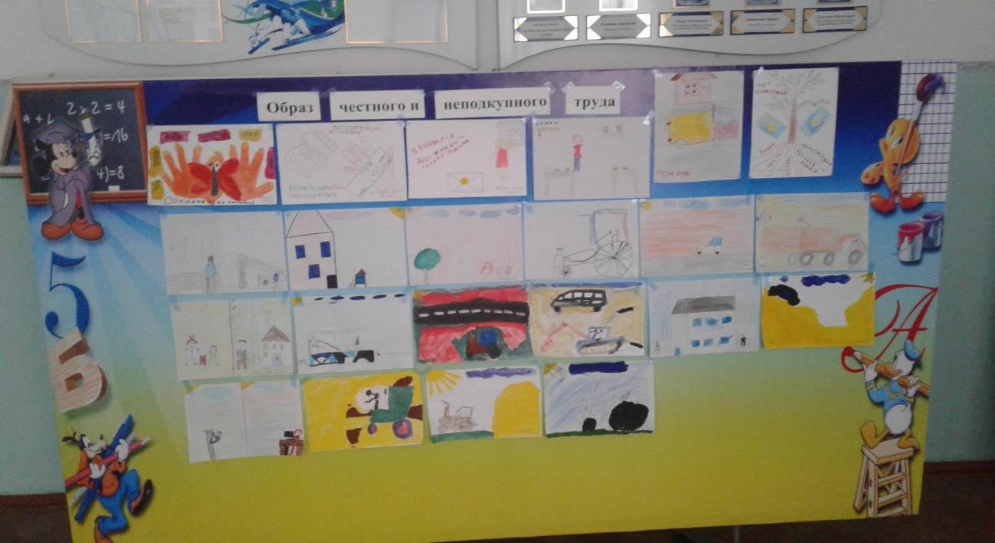

**Деловая игра «Получение государственной услуги»**

12 декабря было проведено мероприятие в 5-9 классах.

Цель данного мероприятия – показать, что государство является «сервисной площадкой». Базовой идеей при этом должно стать понимание того, что работники бюджетной сферы являются налогоплательщиками, которые вправе ожидать исчерпывающего и своевременного предоставления всего спектра государственных услуг на самом высоком уровне.   
Групповая работа, в ходе которой одна группа учащихся демонстрирует «как надо» оказывать государственную услугу, то есть оказывающий государственную услугу компетентен, вежлив и ориентирован на нужды услугополучателя, другая - «как не надо»: услугодатель груб и некомпетентен. Проведенные мероприятия способствовали формированию миролюбия, углублению и расширению знаний о предоставляемых государственных услугах.

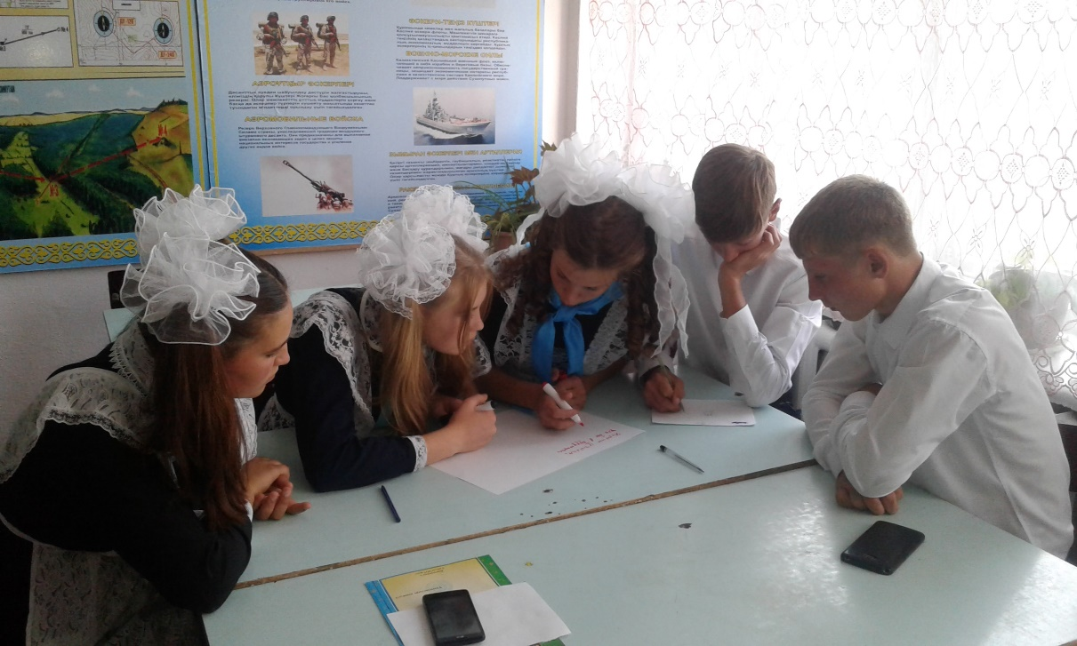

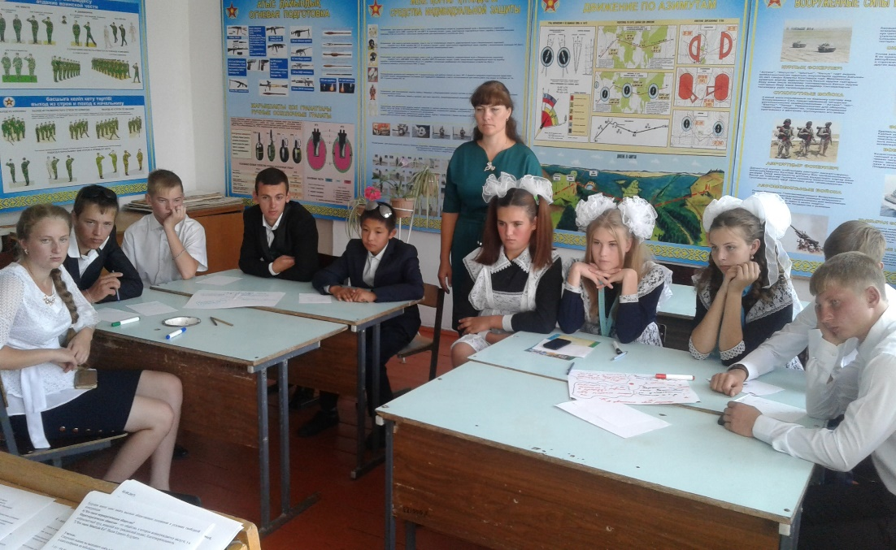

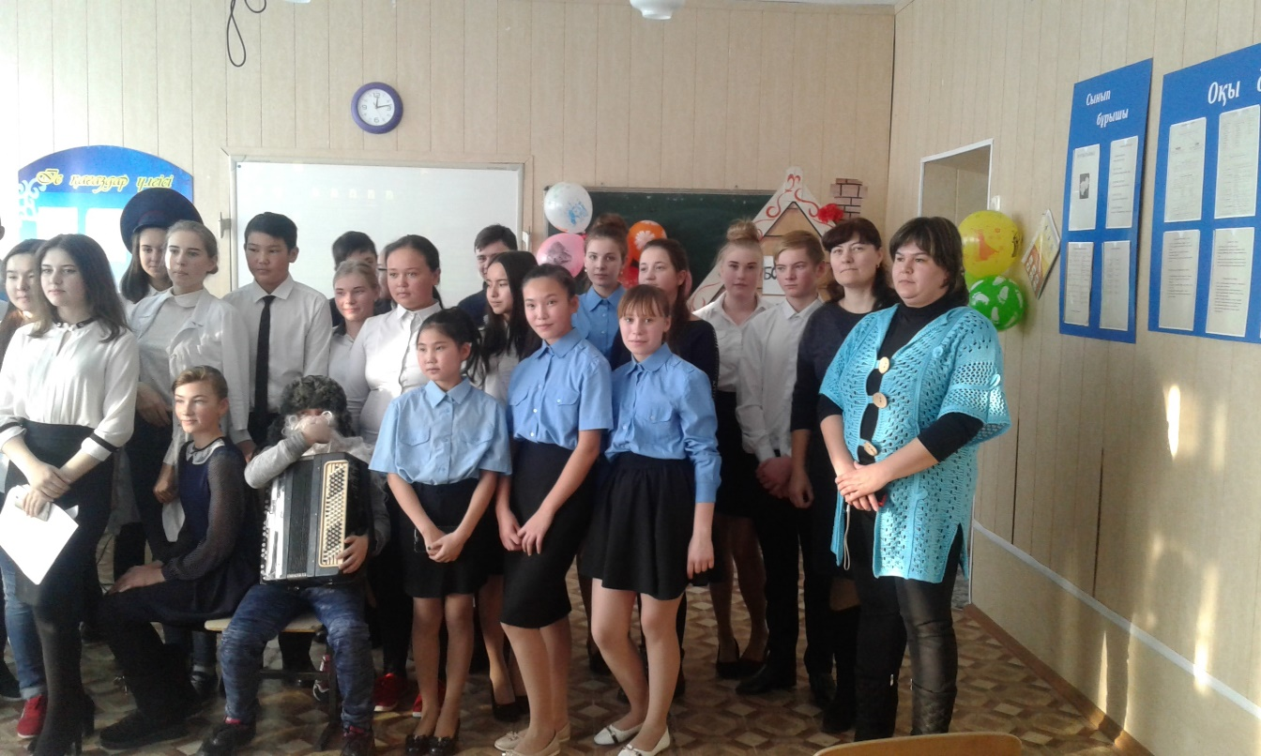 14 декабря участие в районном конкурсе агитбригад, где получили Гран-при.